РАБОЧИЙ ЛИСТ КЛАССНОГО ЧАСА по теме
«Чемпионат мира по футболу 2018 года в России»

ЗАДАНИЕ 1
Посмотрите видеообращение Владимира Путина к открытию в России чемпионата мира по футболу, выполните задание.
- Сформулируйте тему классного часа.
- Какую оценку дал глава государства предстоящему событию?
- Объясните, почему вопросы мирового спорта рассматриваются и реализуются на государственном уровне?
Аргументируйте свой ответ.
ЗАДАНИЕ 2
Изучите официальный сайт ЧМ-2018, рассмотрите изображение на слайде, выполните задание.
- Используя официальный сайт ЧМ - 2018, перечислите города России, принимающие на своих стадионах команды-участницы чемпионата.
- Какие спортивные объекты города Москвы задействованы в проведении ЧМ-2018?
- Проанализируйте материалы сайта ЧМ-2018 и обозначьте самый вместительный стадион России и Москвы.
- В каких городах России спортивные объекты были введены в эксплуатацию перед началом ЧМ-2018?
- Почему страны стремятся принять у себя участников мирового первенства? Какие условия необходимы, чтобы стать принимающей страной?
Аргументируйте свой ответ.
ЗАДАНИЕ 3
Прочитайте и проанализируйте текст, выполните задание.
«Помимо строительства новых и реконструкции существующих спортивных объектов (том числе тренировочных баз) и строительства дорог к ним был реализован ряд крупных капитальных инфраструктурных проектов. Во всех городах ЧМ были введены новые энергетические и медицинские объекты.
Москва
Перед стартом ЧМ-2018 в Москве открылся новый терминал B аэропорта Шереметьево, завершено строительство терминала T2 аэропорта Домодедово.
Санкт-Петербург
Для улучшения доступа к стадиону "Санкт-Петербург" 27 мая 2017 года в городе открылся 490-метровый пешеходный Яхтенный мост. Он соединил Крестовский остров, на котором расположен стадион, с Яхтенной улицей в Приморском районе города. В непосредственной близости от стадиона 26 мая 2018 года открылась станция метрополитена "Новокрестовская".
6 июня 2018 года был открыт новый 200-километровый участок платной автомобильной магистрали между Москвой и Санкт-Петербургом в Новгородской и Тверской областях. Он позволяет сократить время проезда между двумя городами примерно на 1-2 часа. Также готовится к открытию еще один участок в Московской области (обход Солнечногорска и Клина).
Волгоград
В Волгограде перед ЧМ-2018 открыты новые современные терминалы аэропорта, к ним построена линия электропоездов. Также обустроен новый железнодорожный остановочный пункт рядом с Мамаевым курганом и стадионом.
Екатеринбург
Сдан в эксплуатацию стадион "Екатеринбург-Арена".
Казань
Основная инфраструктура для проведения крупных международных мероприятий в Казани была построена к летней Универсиаде, которая прошла в этом городе в 2013 году. На время ЧМ в аэропорту города будет функционировать временный терминал.
Калининград
В Калининграде к ЧМ-2018 завершена полная реконструкция аэропорта Храброво, построен новый современный терминал.
Нижний Новгород
Рядом с новым стадионом 12 июня 2018 года открыта станция метрополитена "Стрелка", в 2017 году сдан в эксплуатацию второй Борский мост через Волгу.
Ростов-на-Дону
В Ростове-на-Дону открыт новый аэропорт "Платов".
Самара
В Самаре построена линия трамвая к "Самара-Арене", модернизирован аэропорт Курумоч.
Саранск
В 2018 году в Саранске начал работу новый терминал аэропорта.
Сочи
После зимних Олимпийских игр 2014 года Сочи уже располагает готовой инфраструктурой для проведения крупных международных соревнований».
- Определите, насколько значимы новые объекты инфраструктуры для обозначенных городов и для России в целом.
Аргументируйте свой ответ.
ЗАДАНИЕ 4
Прочитайте факты, представленные на слайде, проанализируйте данные таблицы, выполните задание.
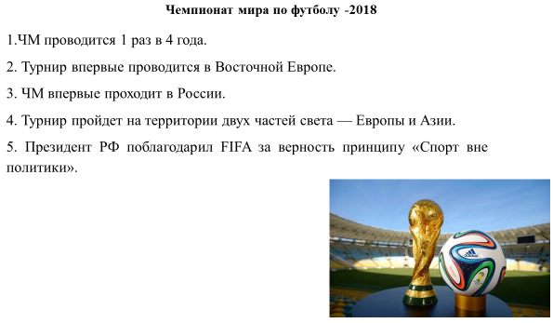

Таблица чемпионатов мира по футболу
Год | Хозяин турнира
1930 | Уругвай
1934 | Италия
1938 | Франция
1950 | Бразилия
1954 | Швейцария
1958 | Швеция
1962 | Чили
1966 | Англия
1970 | Мексика
1974 | Западная Германия
1978 | Аргентина
1982 | Испания
1986 | Мексика
1990 | Италия
1994 | США
1998 | Франция
2002 | Япония и Южная Корея
2006 | Германия
2010 | Южная Африка
2014 | Бразилия
2018 | Россия
Используя данные таблицы, прокомментируйте представленные на слайде факты, сделайте вывод.
Аргументируйте свой ответ.
ЗАДАНИЕ 5
Просмотрите изображение на слайде, прочитайте текст, выполните задание. «Эмблема яркая, красочная, глубокая, каждый может увидеть свое — там и наше стремление к мечте, достижение в освоении космоса, элементы русской живописи. Она должна быть для всех гостей чемпионата, ассоциироваться с Россией, и она выполняет эту функцию. Многие иностранные коллеги говорили, что когда они на нее смотрят — то для них это и есть Россия. В фоне использовались _________________________________
Гендиректор оргкомитета «Россия-2018» А. Сорокин.
- Обозначьте, с какими понятиями у вас ассоциируется Россия?
- Предположите, какими символами России закончил фразу А. Сорокин?
Аргументируйте свой ответ.
ЗАДАНИЕ 6
Прочитайте текст, просмотрите и прослушайте видеофрагмент, выполните задание.
«Талисман чемпионата мира — неотъемлемый атрибут турнира. Его выбирает страна-хозяйка, и Россия проголосовала за волка.
Выборы талисмана для ЧМ-2018 по футболу начались с предварительного кастинга персонажей, созданных российскими студентами-художниками, среди которых выделили трех главных кандидатов: амурского тигра в скафандре, кота и волка.
Тигр, созданный художницей из Санкт-Петербурга Валерией Табуренко, должен был развить космическую тему и символизировать скорость. Кот Софьи Подлесных из Нижнего Новгорода был окрашен в цвета национального флага России, а волк Екатерины Бочаровой из Томска неожиданно надел игривые оранжевые очки.
В голосовании на сайте ФИФА победил волк, набравший 53% голосов. За Тигра отдали свои голоса 27 % участников голосования, за Кота – 20 %.
Дальше выбирали имя для талисмана. Простое и ясное для русского и иностранного уха, таков был критерий. Остановились на Забиваке. Чередование согласных и гласных удобно для любого языка».
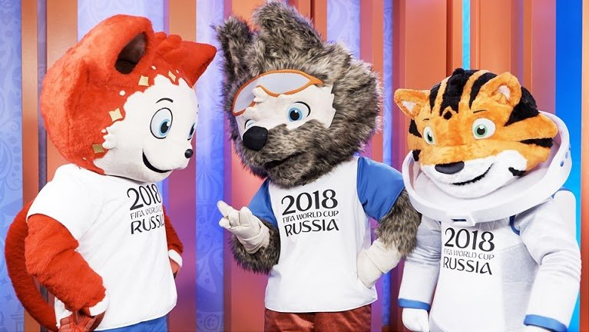
- Какую роль играет талисман при проведении соревнований международного уровня?
- Приведите аргументы в пользу талисмана волка по имени Забивака.
- Сочините четверостишие – кричалку с использованием имени талисмана ЧМ.
ЗАДАНИЕ 7
Просмотрите изображение на слайде, прочитайте текст, выполните задание.
«На чемпионате будут работать не менее 8,7 тысячи волонтеров, в том числе 3,7 тысячи волонтеров оргкомитета «Россия-2018» и пять тысяч городских волонтеров. В основе их корпуса — добровольцы, прошедшие практику во время проведения Кубка конфедераций ФИФА и владеющие английским языком.
Городские волонтеры будут работать на транспорте (1647 человек), на территориях «последней мили» (300 человек), фестивале болельщиков ФИФА (960 человек) и на туристических маршрутах (387 человек).
В работе со СМИ примут участие 360 человек, медицинском обслуживании — 300 человек, проведении городских мероприятий — 378 человек, а в работе информационных и аккредитационного центров — 470 и 198 человек соответственно».
- Какую помощь могут оказать волонтеры в проведении ЧМ-2018 года для граждан РФ, болельщиков из стран дальнего зарубежья и маломобильных граждан?
- Обозначьте хорошо развитые личностные и социальные компетенции, которыми должен обладать волонтер ЧМ -2018 по футболу.
Аргументируйте свой ответ.
ЗАДАНИЕ 8
Прочитайте текст, рассмотрите изображение на слайде и выполните задание.
«В культурную программу входит более 70 мероприятий. Это выставки, фестивали, национальные праздники, интерактивные экспозиции, ярмарки товаров региональных представителей, мастеров народных промыслов и ремесел, фестиваль болельщиков ФИФА.
Задания в группах
1 группа
Составьте свой экскурсионный маршрут «Москва спортивная: время, события, люди» для болельщиков ЧМ-2018, используя наземный транспорт Москвы.
2 группа
Составьте свой экскурсионный маршрут «Москва спортивная: время, события, люди» для болельщиков ЧМ-2018, используя схему московского метро.

